Иркалионов Павел Константинович

МСВУ, Московское суворовское военное училище

Воспитатель

План-конспект

проведения занятия с суворовцами 10 класса в период полигонной практики

ТЕМА: «Инженерное оборудование и маскировка позиций»

Время: 120 минут

Место: полигон «Ногинск»

Метод: рассказ, показ, тренировка

Пособия: малая пехотная лопатка (МПЛ), оружие (учебное).

Цели: обучить воспитанников правильному оборудованию одиночного окопа;

Воспитывать у подчиненных уверенность и сноровку при оборудовании позиций.

1. Выбор места для оборудования одиночного окопа и окопов для двух стрелков для стрельбы из автомата
При расположении сооружений на местности необходимо учитывать ее защитные и маскирующие свойства. Например, место для окопа необходимо выбирать так, чтобы иметь хороший обзор и обстрел в заданном секторе и не быть заметным для противника. В то же время расположение окопов зависит от поставленной подразделению боевой задачи и условий местности.
Окопы могут располагаться на передних и обратных скатах высот. Наиболее удобными местами для их расположения являются передние скаты. Расположение окопов на топографическом гребне затрудняет наблюдение и обстрел ближних подступов из-за большого количества мертвых пространств. При расположении окопов на обратном скате они должны находиться не ближе 200 м к топографическому гребню.

2. Отрывка и маскировка одиночных окопов для стрельбы из различных положений (лежа, с колена, стоя)
Для ведения огня, наблюдения и защиты от средств поражения личный состав на занимаемых позициях устраивает сначала одиночные окопы для стрельбы лежа, затем углубляет их для стрельбы с колена и стоя. Перед отрывкой окопа каждый солдат применяется к местности, располагаясь так, чтобы иметь хороший обзор и обстрел в заданном секторе и не быть заметным противнику. Затем солдат отрывает одиночный окоп для стрельбы лежа и расчищает себе обзор и обстрел, если ему мешают местные предметы.
Одиночный окоп для стрельбы лежа
Одиночный окоп представляет собой выемку с насыпью впереди и с боков, обеспечивающую удобное размещение оружия и солдата при ведении огня и защиту от средств поражения противника. В одиночном окопе для стрельбы лежа выемка делается шириной 60 см, длиной 170 см и глубиной 30 см, чтобы солдат в ней был полностью скрыт. Для удобства стрельбы в передней части выемки оставляется порожек шириной 25-30 см на 10 см выше дна окопа, обеспечивающий опору для локтей. Вынутая при отрывке земля выбрасывается вперед (в сторону противника) и образует насыпь, которая называется бруствером.
При ведении огня из окопа в сторону одного из флангов, высота бруствера окопа со стороны противника (с фронта) делается на 20 см больше, чем в секторе обстрела. Объем вынутого грунта 0,3 м3. На устройство требуется 0,5 чел. час.
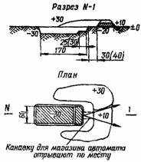
Одиночный окоп для стрельбы из автомата лежа
Отрывка одиночного окопа для стрельбы лежа под огнем противника выполняется так:
- лежа на выбранном месте, солдат кладет автомат справа от себя на расстояние вытянутой руки дулом к противнику;
- повернувшись на левый бок, вытягивает левой рукой за лоток лопату из чехла, обхватывает черенок двумя руками и ударами на себя подрезает дерн или верхний уплотненный слой земли, обозначая спереди и с боков границы выемки;
- после этого перехватывает лопату и ударами от себя отворачивает дерн, кладет его спереди и приступает к отрывке.
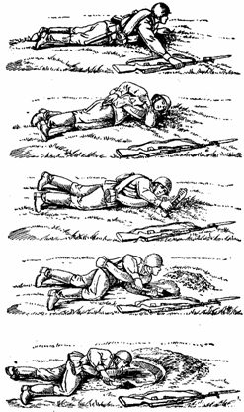
Отрывка одиночного окопа под огнем противника
Во время работы следует:
- лопату врезать в землю углом лотка не отвесно, а наискось;
- тонкие корни перерубать острым краем лопаты;
- для образования бруствера дерн и землю выбрасывать вперед в сторону противника, оставляя между краем выемки и бруствером небольшую площадку, называемую бермой, шириной 20–40 см;
- голову держать ближе к земле, не прекращая наблюдения за противником.
Когда в передней части выемки окопа будет достигнута необходимая глубина, солдат, отодвинувшись назад, продолжает отрывку выемки до требуемой длины, чтобы укрыть туловище и ноги.
По окончании отрывки бруствер разравнивается лопатой и маскируется под вид и цвет местности подручным материалом: травой, ветками, пахотной землей и т. п.
Каждый солдат, не ожидая приказаний командира, углубляет окоп для стрельбы лежа, создавая одиночный окоп для стрельбы с колена, а затем для стрельбы стоя на дне рва.
Одиночный окоп для стрельбы с колена и стоя
Одиночный окоп для стрельбы с колена и стоя устраивается путем доотрывки в глубину одиночного окопа для стрельбы лежа соответственно до 60 см и 110 см. При отрывке окопа грунт выбрасывается вперед и в стороны, создавая бруствер высотой 40–60 см. В секторе обстрела высота бруствера уменьшается до 30 см, образуя выемку с пологими скатами – открытую бойницу.
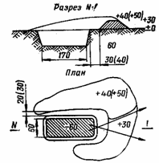  Одиночный окоп для стрельбы из автомата с колена | 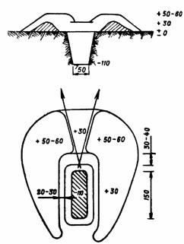  Одиночный окоп для стрельбы из автомата стоя

3. Обучение выполнению норматива № 1
Норматив №1 – отрывка и маскировка окопов
ИСХОДНОЕ ПОЛОЖЕНИЕ: - Место отрывки окопа указывается командир отделения.
Наименование норматива | Условия (порядок)  выполнения | Категория обучаемых | Оценка по времени
 |  |  | Отлично | Хорошо | Удовлетв.
Отрывка и маскировка одиночных окопов для стрельбы из автомата, пулемета, гранатомета (огнемета) и зенитных средств | Отрывка окопа производится малой пехотной лопатой (в числителе) или большой саперной лопатой (в знаменателе).  Маскировка окопа производится подручными материалами.  Время отсчитывается от команды командира (начальника) «К отрывке окопа - ПРИСТУПИТЬ» до доклада «Окоп к стрельбе готов».
 | Окоп для стрельбы лежа | Военнослужащий | 25/18 мин | 27/20 мин | 32/24 мин
 | Окоп для стрельбы с колена | Военнослужащий | 55/40 мин | 60/45 мин | 70/55 мин
 | Окоп для стрельбы стоя | Военнослужащий | 90/65 мин | 100/70 мин | 120/75 мин
Объем вынутого грунта при оборудовании одиночного окопа для стрельбы из автомата с колена 0,8м3; на устройство требуется 1,2 чел. час. Объем вынутого грунта при оборудовании одиночного окопа для стрельбы из автомата стоя 1,4 м3; на устройство этого окопа требуется 1,5 чел. час.
Одиночный окоп для стрельбы стоя на дне рва в полтора раза снижает радиус зоны поражения при воздействии атомного оружия по сравнению с размещением на открытой местности.
Окопы от воздушного наблюдения маскируются маскировочным полотном с вплетением в нее травы, веток и другого подручного материала.

Одиночный окоп для стрельбы с колена и стоя устраивается путем доотрывки в глубину одиночного окопа для стрельбы лежа соответственно до 60 см и 110 см.
При отрывке окопа грунт выбрасывается вперед и в стороны, создавая бруствер высотой 40–60 см. В секторе обстрела высота бруствера уменьшается до 30 см, образуя выемку с пологими скатами – открытую бойницу.
Объем вынутого грунта при оборудовании одиночного окопа для стрельбы из автомата с колена 0,8м3; на устройство требуется 1,2 чел.час.
Объем вынутого грунта при оборудовании одиночного окопа для стрельбы из автомата стоя 1,4 м3; на устройство этого окопа требуется 1,5 чел.час.
Одиночный окоп для стрельбы из автомата с колена | 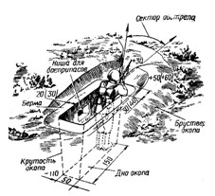  Одиночный окоп для стрельбы из автомата стоя

